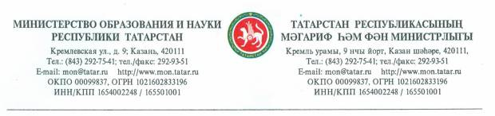
Руководителям муниципальных органов управления образованием

О повышении минимального
размера оплаты труда (МРОТ)

Министерство образования и науки Республики Татарстан направляет для руководства и использования в работе совместное письмо Министерства труда, занятости и социальной защиты Республики Татарстан от 24.12.2012 г. № 22-50/25701 и Министерства финансов Республики Татарстан № 03-83/9296 о повышении минимального размера оплаты труда (МРОТ) с 1 января 2013 года.
Приложение на 2 л. в 1 экз.

Заместитель министра Э.Н. Нигметзянова

М.Ф. Гимадиева
292-65-03

Министерство труда, занятости и социальной защиты Республики Татарстан  №22-50/25701 | Министерство финансов Республики Татарстан  №03-83/9296
24.12.2012г.

Руководителям министерств и ведомств Республики Татарстан

Руководителям органов местного самоуправления Республики Татарстан

В соответствии Федеральным законом от 03.12.2012г. №232-Ф3 «О внесении изменения в статью 1 Федерального закона «О минимальном размере оплаты труда» с 1 января 2013 года минимальный размер оплаты труда (МРОТ) на территории Российской Федерации составит 5205 рублей в месяц.
Согласно статье 133 Трудового кодекса Российской Федерации общая сумма месячной заработной платы (включая доплаты, надбавки, премии и др.), начисленной работнику, полностью отработавшему за этот период норму рабочего времени и выполнившему нормы труда (трудовые обязанности), не может быть ниже установленной величины МРОТ.
В связи с этим работникам государственных и муниципальных организаций в случае, если уровень их месячной заработной платы при условии полной отработки ими месячной нормы рабочего времени не будет с 1 января 2013г. достигать установленного размера МРОТ (5205 рублей в месяц), следует обеспечить доведение ее до указанной величины.
При этом минимальный размер оплаты труда обеспечивается как за счет средств соответствующего бюджета, так и внебюджетных средств, а также средств, полученных от предпринимательской и иной приносящей доход деятельности.
Руководители учреждений, допустившие нарушения трудового законодательства в части обеспечения установленной государственной гарантии по выплате минимального размера оплаты труда, привлекаются к административной ответственности в соответствии со ст.5.27 Кодекса об административных правонарушениях РФ.
Просим довести данное письмо до сведения руководителей подведомственных организаций и обеспечит

